Valsts meža dienesta izsniegtie sanitārie atzinumi 2023. gadā

Saskaņā ar MK 30.07.2013. noteikumu Nr. 449 ”Valsts meža dienesta nolikums” 4.5. apakšpunktu Valsts meža dienests (turpmāk – VMD) veic meža veselības stāvokļa uzraudzību. Saskaņā ar MK 24.06.2023. noteikumu Nr. 348 ” Meža aizsardzības noteikumi” 22. punktu VMD apkopo informāciju par mežaudžu apsekošanu un VMD izsniegtajiem sanitārajiem atzinumiem, un apkopoto informāciju iesniedz Zemkopības ministrijā.
Katru gadu dažādu faktoru dēļ daļa mežaudžu platības zaudē augtspēju, kā rezultātā tās iet bojā un tiek nocirstas sanitārajā cirtē pēc VMD sanitārā atzinuma saņemšanas.
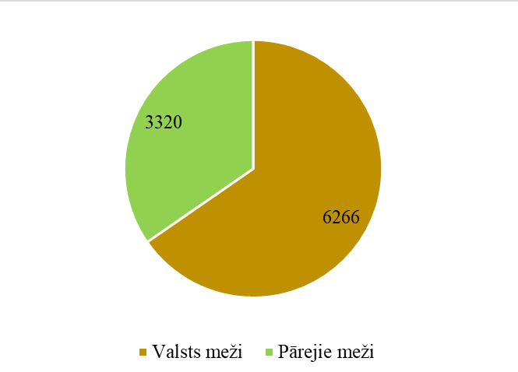

1. attēls. Mežaudzes, kuras atļauts nocirst sanitārajā cirtē pēc VMD sanitārā atzinuma,
pa īpašumu veidiem 2023. gadā (ha).

Kopumā 2023. gadā tika izsniegti 1.9 reizes vairāk sanitāro atzinumu nekā iepriekšējā gadā – 7549 atzinumi ar kopējo platību 9586 ha. No tiem 6266 ha (jeb 65%) bija valsts mežos, bet 3320 ha (jeb 35%) – pārējo īpašnieku mežos (1. attēls). Sanitārajās cirtēs izsniegto platību pieaugums salīdzinājumā ar 2022. gadu ir pieaudzis 4.1 reizes.

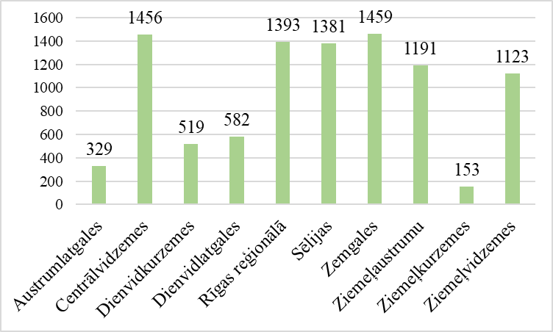

2. attēls. Mežaudzes, kuras atļauts nocirst sanitārajā cirtē pēc VMD sanitārā atzinuma,
pa virsmežniecībām 2023. gadā (ha).

Lielākās bojātās platības 2023. gadā konstatēts Centrālvidzemes un Zemgales virsmežniecībās, nedaudz mazāk Sēlijas, Rīgas reģionālajā un Ziemeļaustrumu virsmežniecībās, kas sastāda ap 70% no kopējās platības (2. attēls). Mazāk bojātas platības ir Ziemeļkurzemes un Austrumlatgales virsmežniecībās kur kopējais bojāto audžu apjoms sastāda ap 3% no kopējās platības katrā virsmežniecībā.

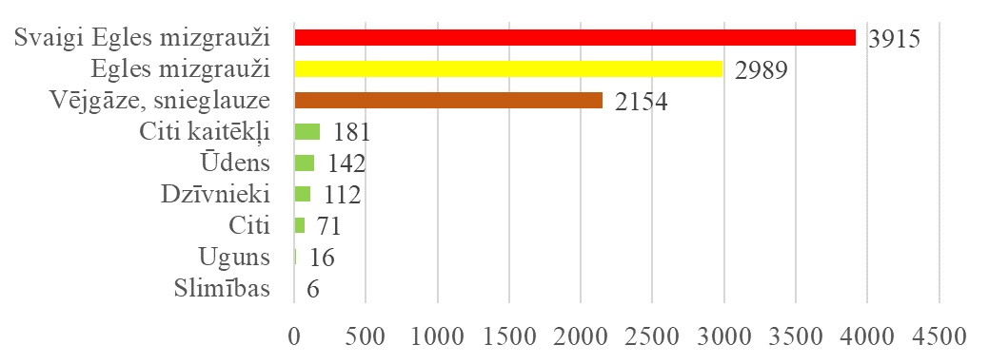

3. attēls. Mežaudzes, kuras atļauts nocirst sanitārajā cirtē pēc VMD sanitārā atzinuma,
pa bojājumu cēloņiem 2023. gadā (ha).

Līdzīgi kā iepriekšējā 2022. gadā, arī 2023.gadā platības ziņā būtiskākais bojājumu cēlonis mežā bija kaitēkļu bojājumi (3. attēls). Tomēr atšķirībā no 2022. gada, kad kaitēkļu bojājumi sastādīja (2343.6 ha jeb 66%) no visiem bojājumiem, 2023. gadā tie jau krietni pārsniedza šo apjomu, sastādot 7086 ha (jeb 74%) no visiem bojājumiem, kas ir 3 reizes vairāk nekā kaitēkļu bojātās platības 2022. gadā. Galvenais no kaitēkļiem ir egļu astoņzobu mizgrauzis, kuru bojājums sasniedz 97% no visiem kaitēkļu bojājumiem. Salīdzinoši daudz mežaudžu gājušas bojā arī vējgāžu ietekmē – 2154 ha (jeb 22%). Pārējie bojājumu cēloņi saskaņā ar izsniegtajiem VMD sanitārajiem atzinumiem bijuši krietni vien nenozīmīgāki.

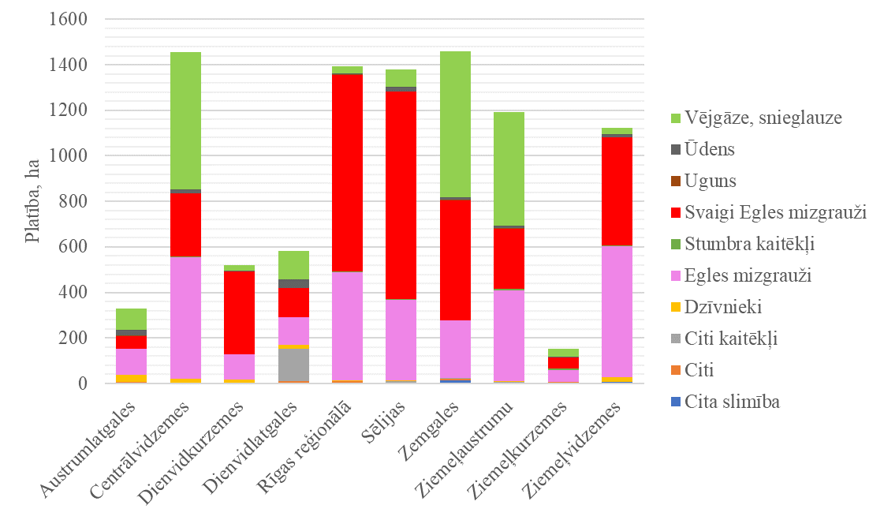

4. attēls. Mežaudzes, kuras atļauts nocirst sanitārajā cirtē pēc VMD sanitārā atzinuma,
pa virsmežniecībām un bojājumu cēloņiem 2023. gadā (ha).
Ja apskata meža bojājumu cēloņu sadalījumu pa virsmežniecībām, tad secināms, ka abi galvenie bojājumu veidi – gan kaitēkļu bojājumi, gan vējgāzes –ir skāruši visas virsmežniecības (4. attēls). Būtiskākos bojājumus vējš ir radījis Centrālvidzemes, Zemgales un Ziemeļaustrumu virsmežniecību teritorijās. Mizgraužu bojājumi 2023. gadā visvairāk novēroti Rīgas reģionālajā, Sēlijas un Ziemeļvidzemes virsmežniecību teritorijās.

Tāpat kā vairākus iepriekšējos gadus, platības ziņā visvairāk bojātas izplatītāko koku sugu – egļu, bērzu un priežu – audzes (5. attēls). Sevišķi daudz tikušas bojātas egļu audzes, kuras lielākoties bojājuši kaitēkļi mazākā mērā - vējgāzes. No kaitēkļiem egļu audzes lielākajā vairumā gadījumu bojājuši tieši egļu astoņzobu mizgrauži (Ips typographus). Bērzu audzes savukārt visvairāk bojājis pārmērīgs mitruma daudzums un vējgāzes, bet priežu audzes – vējgāzes un 2023. gada augusta mēneša krusas postījumi. Pārējās koku sugas bojātas krietni mazāk nekā tikko apskatītās.

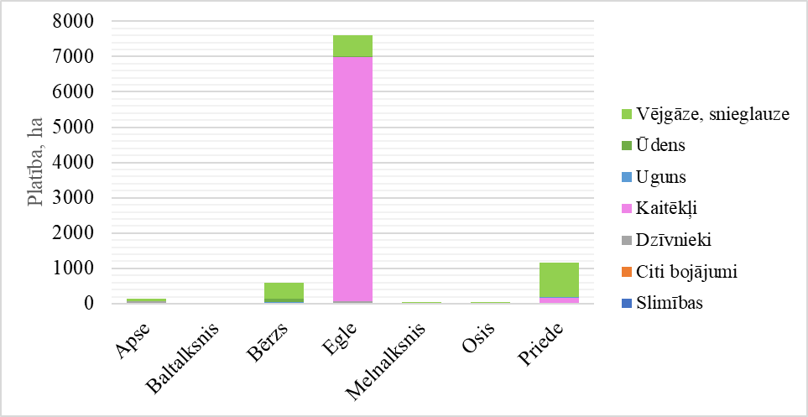

5. attēls. Mežaudzes, kuras atļauts nocirst sanitārajā cirtē pēc VMD sanitārā atzinuma,
pa koku sugām un bojājumu cēloņiem 2023. gadā (ha).

Skatoties ilgtermiņa bojājumu dinamiku, secināms, ka salīdzinot ar pēdējiem 10 gadiem, augtspēju zaudējušās mežaudžu platības 2023. gadā ir krietni pieaugušas (6. attēls). Jau pēdējos piecus gadus mežaudžu bojājumu vidējais līmenis bija salīdzinoši augstāks nekā vairākus iepriekšējos gadus – 2000 – 3000 ha/gadā agrāko 1000 ha/gadu vietā, taču 2023. gadā tas sasniedza 9586 ha, kas ir gandrīz 3 kārtīgs pieaugums salīdzinājumā ar 2022. gadu.
Statistikas dati rāda, ka kopš 2019. gada ir diezgan ievērojami palielinājies kaitēkļu bojāto mežaudžu apjoms, īpaši augstus apmērus sasniedzot 2023. gadā, jo kopš 2019. gada daudzviet Latvijā konstatēta egļu astoņzobu mizgrauža (Ips typographus) pastiprināta savairošanās. Ja 2022. gadā mizgraužu vienlaidus bojāto audžu apjoms sasniedza 2316 ha, tad 2023. gadā jau 6904 ha. Egles mizgraužu bojājumi visievērojamākie bija Rīgas reģionālajā virsmežniecībā (1339.7 ha), Sēlijas virsmežniecībā (1264.6 ha) un Ziemeļvidzemes virsmežniecībā (1052.7 ha). Šajās trīs virsmežniecībās mizgraužu bojājumi sastādīja apmēram pusi no visiem valsts teritorijā konstatētajiem mizgraužu bojājumiem. Salīdzinoši mierīgāka situācija pagaidām ir bijusi Latvijas rietumu daļā – Kurzemes egļu mežos. Vēl jāpiebilst, ka salīdzinot ar daudziem iepriekšējiem gadiem, 2021., 2022., 2023 gados visā Latvijas teritorijā sevišķi aktīva ir izrādījusies mizgraužu otrā paaudze, kas varētu būt skaidrojams ar klimata pārmaiņām, jo pēdējos gados bija vērojami ļoti labvēlīgi rudens laikapstākļi kaitēkļiem (t.i., silts un sauss laiks rudens periodā). No statistikas datiem, kā arī no dabā novērotā prognozējams, ka 2024. gadā turpināsies egļu astoņzobu mizgrauža savairošanās, kurā varētu tikt nopostītas ievērojamas egļu audžu platības. Ņemot vērā LVMI “Silava” veiktā nacionālā meža kaitēkļu monitoringa rezultātus un informāciju no VMD Meža valsts reģistra, ir sagatavots un izdots VMD rīkojums “Par egļu astoņzobu mizgrauža masveida savairošanās situāciju un kaitēkļa ierobežošanas pasākumiem 2024.gadā “.
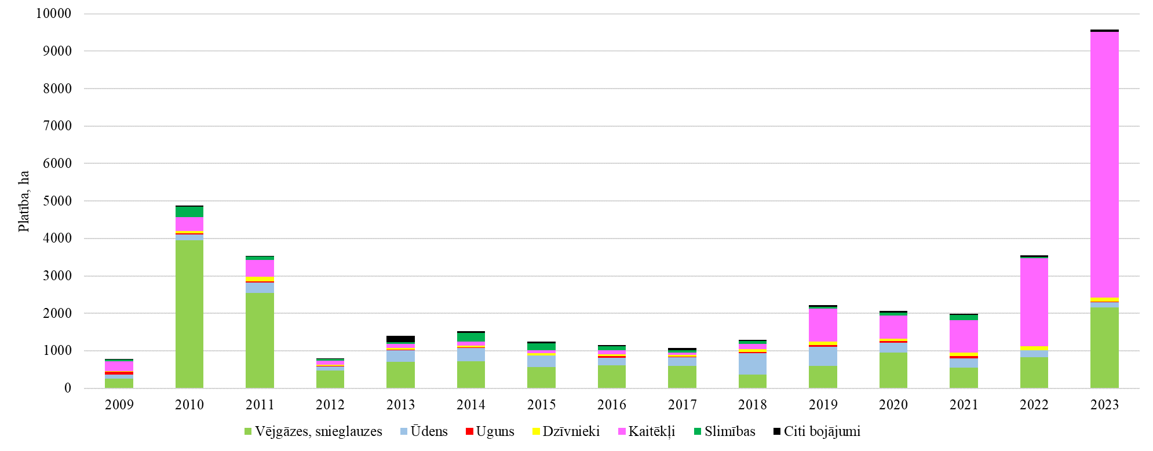

6. attēls. Mežaudžu platības, kuras atļauts nocirst sanitārajā cirtē pēc VMD sanitārā atzinuma,
pa bojājumu cēloņiem pēdējo 15 gadu laikā (ha).

Kopš 2012. gada Daugavpils pilsētas mežos aktuāla bija priežu audžu tīkllapsenes (Acantholyda posticalis) savairošanās, 2023. gadā tīkllapseņu savairošanās jau bija izdzisusi, novērojami tikai atsevišķi īpatņi. Tomēr ilgstošas tīkllapsenes savairošanās un sekundāro kaitēkļu darbības rezultātā priežu mežaudzes lielā platībā gājušas bojā – 2023.gadā izsniegts VMD sanitārais atzinums audžu nociršanai vienlaidus sanitārajā cirtē ap 150 hektāru platībā. 2023. gadā Latvijas austrumu un dienvidaustrumu reģionos bija novērojama bērzu audžu bojājumi ko izsauca lapgrauži - visbiežāk sastapts bērzu mazais salnsprīžmetis (Operophtera fagata). Mazākā skaitā konstatētas citas kaitēkļu sugas: mazais salnsprīžmetis (Operophtera brumata), lielais salnsprīžmetis (Erannis defoliaria) un kārklu bālganais lapsprīžmetis (Epirrita autumnata). Ja koki iepriekš nav novājināti, pat pēc pilnīga lapu zuduma tie spēs atjaunot lapotni. Tomēr atkārtotas nograušanas gadījumā atsevišķi koki var arī nokalst.

